РЕАЛЬНЫЕ ЗНАКИ КВАНТОВОГО ПЕРЕХОДА
РАСКРЫТИЕ НООСФЕРЫ ЗЕМЛИ

Шубейкина Т.Д.
Луганск

THE REAL SIGNS OF THE QUANTUM TRANSITION
DISCLOSURE NOOSPHERE OF THE EARTH

В настоящей статье раскрывается причинно-следственная связь произошедшего коллапса магнитного поля Земли в течение 2-х часов 23 апреля 2016 года, сопровождаемого «выворотом», с точки зрения происходящего Великого квантового Перехода Земли в новую энергетическую реальность пятого измерения. Великий квантовый переход – это реальная закономерность в процессе творения материи, когда происходит смена вектора времени от инволюции Духа в процессе погружения в плотную материю Хаоса, к эволюции Духа в созданной одухотворенной материи. При таком переходе всегда происходит «выворот» многомерного ТОРА как универсальной формы творения в АНТИТОР, сопровождаемый сменой магнитных полюсов созданной формы жизни. Сохранить жизнедеятельность человечества и самой Земли в такой момент можно только при условии создания качественного нового магнитного поля на основе темпоральной материи времени, несущей в себе кванты отраженного Живого Света, излучаемого из Сакрального Сердца человека и планеты через проявление безусловной ЛЮБВИ.
УДК 501, Ш 95,
наука о Земле

This article opens the cause and consequance of collapse the magnetic field of the Earth during two hours taking place at April 23, 2016 year, being accmpained by the " bend" at the point of taking place the Great quantum crossing of the Earth to new energetic reality of fifth measuring. The great quantum crossing is real legality in the process of creating the matter when the changing of time' s vector is taking place from the involution of Spirit durihg the process of lmmrsing into thick matter of Chaos to evolution of Spirit in being created spiritual matter. During this crossing always take place some " bend" of diversity TOR as the universal form of creation to ANTITOR which accompains with changing magnetic poles for created form of life.The possibility of preserving the human' s activity and the EARTH at such moment may be realized by the creation of new magnetic field on the foundation of the temporal matter. This mattermay care the quantums of reflected vital light erradiating from Sacral human's heart and the planet across the appearance of absoluting love.

Ключевые слова: сознание, универсальный закон творения одухотворенной материи, магнитное поле, темпоральная материя.
Keywords: consciousness, universal lan bf creation of the inspired matter, magnetic field, temporal matter.

Небывалое знаковое для Земли событие произошло 23 апреля 2016 года. Утром в этот день в 01:37:05 по восточному поясному времени США, или 05:37:05 UTC, спутники из Центра прогнозирования космической погоды NASA обнаружили полный коллапс магнитосферы Земли! Она просто исчезла в течение чуть более двух часов, возобновление произошло около 03:39:51 по восточному времени США, или 7:39:51 UTC. [erzhava-sveta.ru/.../455-o-magnitnom-kollapse-23-aprelya...].
Магнитное поле Земли отключалось несколько раз и до этого события. Просто время отключения было очень коротким и его не успевали зафиксировать. Осознавая сакральный смысл Великого квантового Перехода с точки зрения Универсального Закона творения одухотворенной материи, отключение магнитного поля Земли в этот день было вполне реально [1-10]. Такое отключение периодически будет повторяться до тех пор, пока не произойдёт полная инверсия полюсов на 180 градусов «с изменением магниторезонансной привязки Планеты из Внешнего поля Солнечного Тора – во Внутреннее. Промежуток между Внешним и Внутренним Пространством Солнечного Тора имеет особую Пустоту, очень схожую с полным Нулем, но таковой не являющейся». [http://derzhava-sveta.webnode.ru/].
Магнитосфера — это область пространства вокруг Земли, которая образуется, когда поток заряженных частиц солнечного ветра, отклоняется от своей первоначальной траектории под воздействием внутреннего магнитного поля. Форма и размеры магнитосферы определяются силой внутреннего магнитного поля планеты, как небесного тела, и давлением окружающей плазмы (солнечного ветра). Вот как NASA Space Weather Спутники зафиксировали это событие:
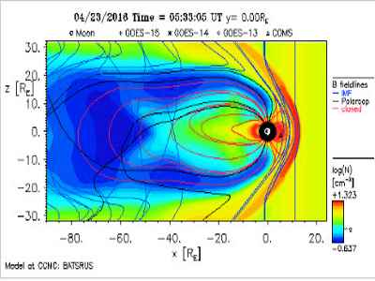 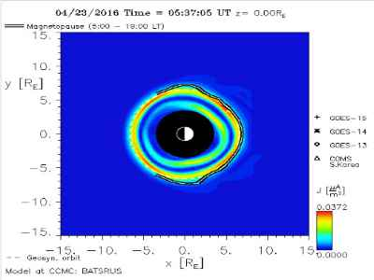
до распада во время распада:
Обратите внимание на область черного цвета, магнитопауза – единственное что осталось. Граница между солнечным ветром и магнитным полем Земли называется магнитопаузой. Граница постоянно находится в движении, так как Земля страдает от постоянно меняющегося солнечного ветра. По мнению ученых, магнитопауза ограждает нас в какой-то степени от солнечного ветра, она далека от того чтобы быть непроницаемой, и энергия, масса и импульс передаются от солнечного ветра в области внутри магнитосферы Земли. Взаимодействие между солнечным ветром и магнитным полем Земли и влиянием подстилающей атмосферы и ионосферы, создают различные области полей, плазмы и токов внутри магнитосферы, таких как плазмосферы, кольцевые токи и радиационные пояса. Следствием этого является то, что условия внутри магнитосферы становятся очень динамичными и создают то, что мы называем «космической погодой». Эти условия могут повлиять на технологические системы и деятельность человека. Что еще хуже, во время этого выхода из строя магнитосферы, стрелки на изображении ниже показывают полную противоположность движения межзвездных магнитных потоков вокруг Земли; стрелки показывают: вся магнитная энергия из межзвездного пространства движется обратно к Солнцу! В таком случае, можно сказать, что практически на какое-то время произошел «выворот» магнитного поля Земли, проявленного в виде ТОРА – в АНТИТОР. Основная форма жизни любой космической сущности – это форма ТОРА, которая закручивается посредством трехлепестковой восьмерки в силу действия двух полярных импульсов в процессе Универсального Закона Творения: электрического Импульса Творящей Мысли, переносимого протонами, и отраженного магнитного Импульса Времени, - кванта Живого Света, структурирующего одухотворенную материю, переносимого электронами. «ТОР и его противоположность АНТИТОР – основа многомерности. Именно их сочетание, а точнее – взаимопроникновение, позволяет человеку в силу многомерности выходить в другие области, не задействованного еще пространства. ТОР и АНТИТОР – являются магнетической базой всех измерений. Их можно назвать сакральным сердцем всех пространственно-временных континуумов», - так записано в послании Крайона «Мое сакральное сердце или куда уходят чакры». «У Земли также есть Сокровенное пространство Сердца, ее САКРАЛЬНОЕ СЕРДЦЕ. Когда в этом сердце происходит сращивание измерений, то перемены начинаются по всей планете, в каждом планетарном существе и планетарном мире». В таком случае, можно полагать, что в момент исчезновения магнитного поля Земли в Сакральном Сердце Земли произошло «сращивание» материи разных измерений [16], с одноременным расширением пространства, что и наблюдали ученые после распада:
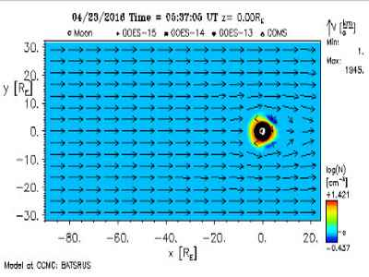
Чуть более два часа спустя, магнитосфера вернулась, и вся магнитная энергия солнечного ветра снова начала утекать от солнца.
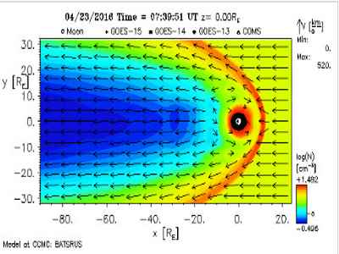
Следует сказать, что в такие моменты «выворота» магнитного поля Земли, и происходит предсказанный Терьером де Шарденом и В. И. Вернадским планетарный переход биосферы (сферы формы) в Ноосферу (сферу Разума) через «точку Омега», как финальную фазу эволюции к Высшему Синтезу. Как следствие, происходит изменение сознания многомерного тела самой Земли, как живой сущности, так и человека, поскольку сознание формируется в хрональном электромагнитном поле, материальным носителем которого служат электроны, как бесконечные частицы. Раскрытие ноосферного сознания происходит в процессе мышления человека при условии свободного выбора в поиске духовного самосовершенствования [7-11].
Ослабление магнитного поля Земли на 15% было обнаружено учеными в 2014 году. И это как полагают ученые, может быть признаком того, что полюса Земли собираются перевернуться. Мало того, исследования датских ученых показали, что глобальное потепление напрямую связано с изменением магнитного поля Земли. И в этом они абсолютно правы, если рассматривать процесс творения пятимерной Земли с точки зрения Единого Универсального Закона Творения одухотворенной материи.
Цель статьи: Объяснить причину коллапса магнитного поля Земли в течение 2-х часов 23 апреля 2016 года с точки зрения Универсального Закона Творения одухотворенной материи, используя источники информации, раскрывающие сакральный смысл переходных процессов Земли в новую энергетическую реальность.
Поскольку универсальный процесс творения одухотворенной материи планеты Земля происходит циклично в строгом соответствии Единой Спирали Эволюции, вписанной в периодический закон Д. И. Менделеева, проанализируем взаимосвязь двух дат: 23 апреля 2016 года и 23 апреля 1994 год, когда согласно информации Крайона Земля обрела НЕЗАВИСИМОСТЬ. В этот день произошла «передача факела» 144 000 землян, которые выбрали для себя путь Вознесения через код активации «12:12». В этот день нашу Землю покинули так называемые «местодержатели», которые удерживали энергию и вибрацию планеты, чтобы она могла остаться в равновесии с системой магнитной решетки Земли. «Система магнитной решетки является частью механизма вашего Солнца. Когда вы поймете цвета и величие того, что называете «солнечным ветром», и его взаимодействие с магнитной решеткой, вы расширите свои познания об этом механизме. Сущности, которые поддерживали равновесие в этом механизме, присутствовали здесь с самого начала. 23 апреля 1994 года – эти сущности покинули планету, поскольку на Земле наступила Новая Эра просветления и раскрепощения духа для всех и каждого…» [12, с.65].
В этой связи, можно считать, что с этого дня Земля и человечество начали Великий Переход в новую энергетическую реальность пятого измерения. А это значит, в процессе дыхания Земли и человека, отраженный Импульс Времени, как ответная реакция на Импульс Творящей Мысли, будет нести в себе квант отраженного Живого Света, что и позволит удерживать в гармонии электромагнитное поле Земли, обретающее новое вибрационное состояние одухотворенной материи.
Великий Переход Земли в новую энергетическую реальность стал возможен, благодаря обретению ею необходимого энергетического потенциала, который был протестирован 16-17 августа 1987 года во время проведения Гармонической Конвергенции. С тех пор в энерготеле Земли и человека начали происходить перемены, связанные с подготовкой к Вознесению и переходу в пятое измерение.
Следующая знаковая дата для Земли – 11 января 1992 года, когда был сгенерирован магнитный сигнал и передан на Землю через код активации «11:11», благодаря чему был открыт Портал «11:11», - его первые Врата. Портал «11:11» имеет 11 Врат, которые непосредственно ведут к Единству двух разных ветвей галактической эволюции – дуалистической и монастической. Последние врата были активированы 24.12.2011 года. Это событие действительно открыло новые возможности для человека, поскольку каждый мог через ДНК, - как магнитную систему взаимосвязи биологического тела с магнитной решеткой Земли, получать кодированные сигналы из Космоса. Сдвиг магнитной решетки Земли был произведен 4 февраля 1989 года, что и позволило начать изменение сознания человечества Земли через кодированные магнитные сигналы.
Магнетизм создает активацию токов обменных процессов между энергополем человека и планетой. Сознательный магнетизм (измененного сознания) формирует новую связь и большую возможность наполнения и перетекания энергий за счет активации материи тонких духовных тел человека. И если человек отпускает старые запреты и запускает новые программы эволюционного развития, он формирует качественного новый магнетизм своего сердца в процессе дыхания, поскольку в ответ на Импульс Творящей Мысли он «выдыхает» качественно новый Импульс Времени, который и структурирует одухотворенную материю физического тела. А это значит, человек начинает усиливать свою связь с планетарным сознанием, а вместе с тем и с Вселенским Сознанием через «бессознательный числовой ряд» Единого Универсального Закона творения. При этом следует помнить: «Все!» сущее создано из Предвечного Света благодаря раскрытию потенциала Абсолюта (Творца) через первородный Супер-Атом Водорода. Все создано из единой тончайшей материи, которая в разных частотных диапазонах есть свет, цвет, атом, молекула, клетка, из которых состоит проявленный мир, в том числе и человек. [2,4,8]. Все сущее в мироздании Космоса развивается в строгом соответствии Закону Времени, вписанному в Единую Спираль Эволюции первородного Супер-Атома Водорода [3,5,9].
Сознание – это функция времени, а время – это атрибут Вселенского Сознания, проявленный во взаимосвязи с пространством. Время рождается вместе с материей… «Само время имеет структуру, подобную сфере, с плотным ядром в середине. Из этого ядра ткется Большая сфера путем вращения его в открытом пространстве. Когда сфера образована, то она является пространственно-временной структурой и может называться многомерной, ибо до этого момента мерности не было. Время и мерность пространства также взаимосвязаны и взаимозависимы. Чем больше мерность, тем плотнее сжимается Время. Расширяя границы миров, мы тем самым уплотняем время, притягивая его к центру сферы. Чем выше мерность сферы, тем выше и уровень развития, и люди, населяющие эти миры, обладают и большим знанием…» [13].
Как это понимать? А это значит, что в момент «выворота» магнитного поля Земли – время Земли, 4-ая координата, сжималось, и при этом одновременно происходило раскрытие пространства новой мерности, - раскрытие Ноосферы Земли. Время, определяющее состояние созданной материи, неразрывно связано с материей Единой Спиралью эволюции первородного Супер-Атома Водорода, созданного как «Яйцо Жизни» в строгом соответствии законов сакральной геометрии [7,9]. Дух атома водорода, погружаясь в неструктурированную энергию Хаоса, проявляет себя через материю (атомный вес) всех последующих химических элементов. Соединяет Дух и материю – Сознание (душа) атома водорода и каждого последующего элемента через проявленные сакральные функции и физико-химические свойства [1,2,4]. Развитие ноосферного сознания начинается уже на уровне атома водорода и каждого химического элемента, формирующего физическое тело, как того требует Универсальный Закон Творения. Не осознавая этого, ученые не могут ответить на вопрос, почему мозг «выполняет команду раньше», чем это делает физически сам человек, нажимая на кнопку. (см. видео лекцию д. б. н., проф. СпбГУ Т. В. Черниговской «Как научить мозг учиться»).
А это значит, «правила задаются в магнитном кристаллическом центре планеты, а ты получаешь определённые импульсы, как задачи – для того, чтобы распаковываться. При распаковывании - ты из низов захватываешь в пространстве всё более верхние мерности и постепенно добавляешь, достраиваешь вертикально новые бусины, обладающие дополнительными возможностями и навыками. Но базируется всё на том первоначальном фундаменте – магнетизме», - так пишет Латуйя [http://blessyou.ru]. Сначала рождается Дух, как квант энергии Животворящего Божественного Света, своего рода - «точка зарождения». «Это уже и есть первая проявленная сфера сознания, ибо в ней заложена программа будущего творения. «Точка Света», рождающая новые миры, уже есть сфера, сотканная светоносной тканью первородного Духа. Как только эта сфера внутри себя разделяется на две полярные сферы, она становится способной ткать светоносную электромагнитную ткань сознания Духа, облачая его в оболочку Души, - соединяющую Дух и Материю. Эта первая сфера Духа начинает последовательно формировать все семь сфер, но первая сфера всегда будет основной, удерживающей все последующие сферы. Сфера Духа – это и есть сфера сознания человека или планеты, а формирование всех остальных сфер будет зависеть от качества светоносной ткани сознания. Вот почему мы все с вами разные, но критерий качества жизни может быть один – уровень сознания, определяемый частотой вибраций светоносной ткани». «Сознанием, как таковым, - человек наделен гораздо раньше разума…», - так пишет Т.Ю. Платонова [14].
Многомерное тело человека, - многослойный ТОР «представляет собой сложную конструкцию плазменных слоев, соединенных в единое целое, чтобы иметь возможность выходить свободно в различные области многомерного Космоса. Внутренняя структура многослойного ТОРА подобна клубку нитей, где каждая нить – одна из бесконечного числа плазменных структур (рис.1).
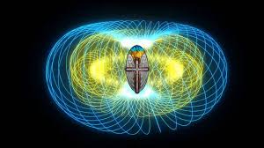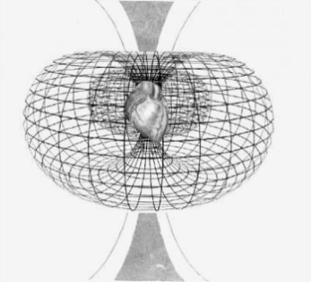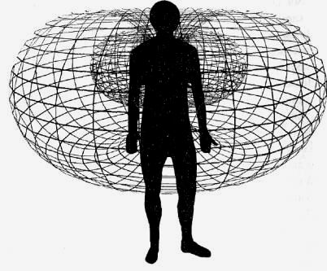
Рис.1. Тор – основная форма жизни – основа многомерности.

Этот «клубок» вращается постоянно, но нити при этом не разматываются. Они словно скользят относительно друг друга. Эту «изоляцию» плазм и взаимное скольжение обеспечивает специально созданное магнитное поле, которое можно уподобить многослойной, многомерной мембране. Часть энергий мембрана пропускает, часть удерживает от проникновения внутрь. Магнитное поле в форме мембраны вы создаете постоянно и поддерживаете ее нерушимой – вашей Любовью к своему Высшему Я и к Творцу вашей Монады. Все создано Любовью и все зиждется на ЛЮБВИ!».
«Сакральное сердце – это несущая сила, благодаря которой Мер-Ка-Ба становится «транспортным средством» в пределах Космоса. Многослойный ТОР тесно связан с магнитными слоями ДНК. Шестой слой ДНК – это ваше Высшее Я, с ним магнетически соединяется Сакральное Сердце. Многослойный ТОР расположен в световом облике человека таким образом, что удерживает собой всю сложную систему Огней, связывающих человека со всеми формами жизни планеты, самой планетой и Космосом. Огненная система у вас называется чакровой системой. Сейчас человек начинает понимать свою неизменную связь с Космосом через систему многомерных Огней, сеть которых расположена по всему космическому пространству. Человек погасил часть своих огней, когда уходил в дуальное существование. Теперь человек возвращает свое ОГНЕННОЕ ВЕЛИЧИЕ и занимает свое законное место в космосе. Огонь – это вечно пылающая энергия Жизни, - Вечный Двигатель, - основа – Вселенский МАГНЕТИЗМ», - так передает Крайон в послании «Мое сакральное сердце или куда уходят чакры» от 31.11.2001 года. В таком случае, планета и человек могут безболезненно перенести «обнуление» и «выворот» магнитного поля Земли в момент смены полюсов, если они смогут восстановить Огненное Величие своего многомерного тела путем раскрытия тонких духовных тел через чакровую систему и запустить свою Мер-Ка-Ба, как «машину времени».
Процесс одухотворения материи начинается в пятый библейский день творения с участием 20-го элемента кальция, как «оптического резонатора», позволяющего аккумулировать и хранить энергию Духа для питания живой души. «Двунадесятная» десятикратная градация – цикл временной, ночной и световой пульсации, - ритм Солнечной системы волновой. Он изначально задан был планете, предложен существам как основной в диапазоне «звездного смещения» (спектральном цвете) в системе оптимальной «духа-материи» переходной», - так записано С. Л. Толкачевой в диктовке от 20.10.2002 года. Обеспечить порядок в процессе творения материи позволяет Единый Закон Времени, вписанный в Единую Спираль Эволюции, ведущий учет продолжительности циклов через код числа времени.
А это значит, с 23 апреля 1994 года практически начался планетарный процесс эволюции Духа в светлую эпоху Сатьи Юги, завершающий свой цикл инволюции в темную материю Кали Юги, начиная с атома водорода и всех последующих элементов в строгом соответствии Единому Закону Времени. Поэтому ровно через 20 лет – 23 апреля 2014 года Земля вошла в Великий Кардинальный Крест и начала Гармоничный запуск программы творения новой пятимерной Земли. Это редкое и чрезвычайно сильное астрологическое событие, когда 4 планеты – Плутон, Юпитер, Марс и Уран образовали Великий Кардинальный Крест (рис.2). Причем, Плутон был на 90 градусов противоположен Юпитеру и Марсу, противопоставленному Урану опять же на 90 градусов друг к другу. Пик выравнивания Великого Кардинального Креста «выкупал-искупал» Землю 22-24 апреля 2014 года, а редкий Кардинальный Великий Крест проявил себя точно 23 апреля, со всеми четырьмя планетами в 13-ти градусах. То есть, ровно за два года до «выворота» магнитного поля Земли, четыре планеты Марс, Уран, Плутон и Юпитер сформировали Великий Крест путем выравнивания точно под углом 13 градусов к каждой их Кардинальных точек: Уран находился под углом 13 градусов в ОВНЕ, который представляет Элемент Огня и Ментальное Тело человечества. Юпитер находился под углом 13 градусов в РАКЕ, который представляет Элемент Воды и Человеческое Эмоциональное Тело. Марс был под углом 13 градусов в ВЕСАХ, которые представляют Элемент Воздуха и Эфирное тело человечества. Плутон был под углом 13 градусов в КОЗЕРОГЕ, который представляет Элемент Земли и Физическое Тело человечества.

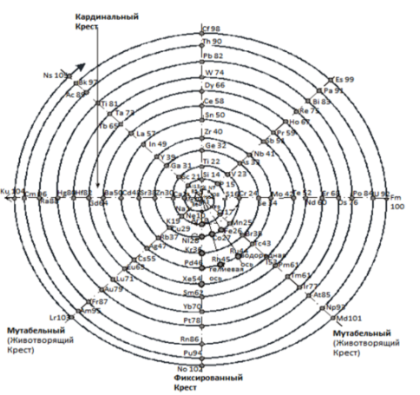

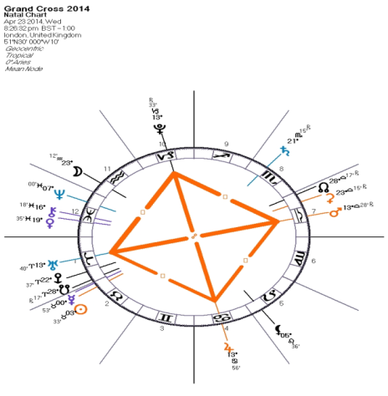
Рис. 2. Великий Кардинальный Крест Рис. 2а. Великий Кардинальный Крест Единой Спирали
Мироздания. Эволюции первородного Супер-Атома Водорода.

Тринадцать – это частота преобразования Новой Земли, как и Коды Аурическо-Кристаллического Тела Света (12+1=13), что вполне согласуется с Универсальным Законом Творения. 22 апреля каждого года весь мир фокусируется на Элементальном Царстве, благодаря празднованию Дня ЗЕМЛИ. «Пришествие Кардинального Великого Креста есть диафрагменный механизм эффективного запуска, Квантовой Эманации, сеющей путь и потенциал провозглашенной трансформации… к священному потенциалу. Космическая истина создана на фундаменте Безусловной Любви и преисполнена святыми пророчествами. Это происходит по многим направлениям». [14].
А теперь сами задайте себе вопрос: случайно ли Божья Матерь «золотом нарисовала Крест» в небе над Луганском 13.06.1905 года в ответ на молитву Филиппа Луганского, если учесть, что жизнь на Земле изначально зарождалась в Мировом Океане (Сейчас это территория Луганской, Донецкой, Харьковской и Ростовской областей). «Сначала Божья Матерь прошла путь от Родаково до Миллерово. По окончании виденного, зарево оставалось. Через промежуток времени Филипп Луганский (22.11.1858 - 22.11.1956) вновь видит Царицу Небесную, но уже в других одеждах, также идущую по облакам по направлению от Краснодона до Старобельска. Ручки у Пресвятой Девы сложены крестообразно, как на иконе Божьей Матери «Умиление». Немного «не дойдя до Филиппа», Царица Небесная топнула ножкой, и из искр под Ее ногами стал образовываться светящийся бугорок. «И день сей явления МОЕМУ граду Луганскому помни, и учи всех чтить его, о граде же сем скажу, что к концу мира наречется он СВЯТОГРАД Луганский. И многие люди будут съезжаться сюда в преддверии этих грозных дней, сами не зная, зачем. И помощь Моя и благословением пребудет тогда с нами в День Судный. Я буду Заступница месту сему и Богу о нем Ходатаица» [http://www.obretenie.info/txt/filipp.htm].
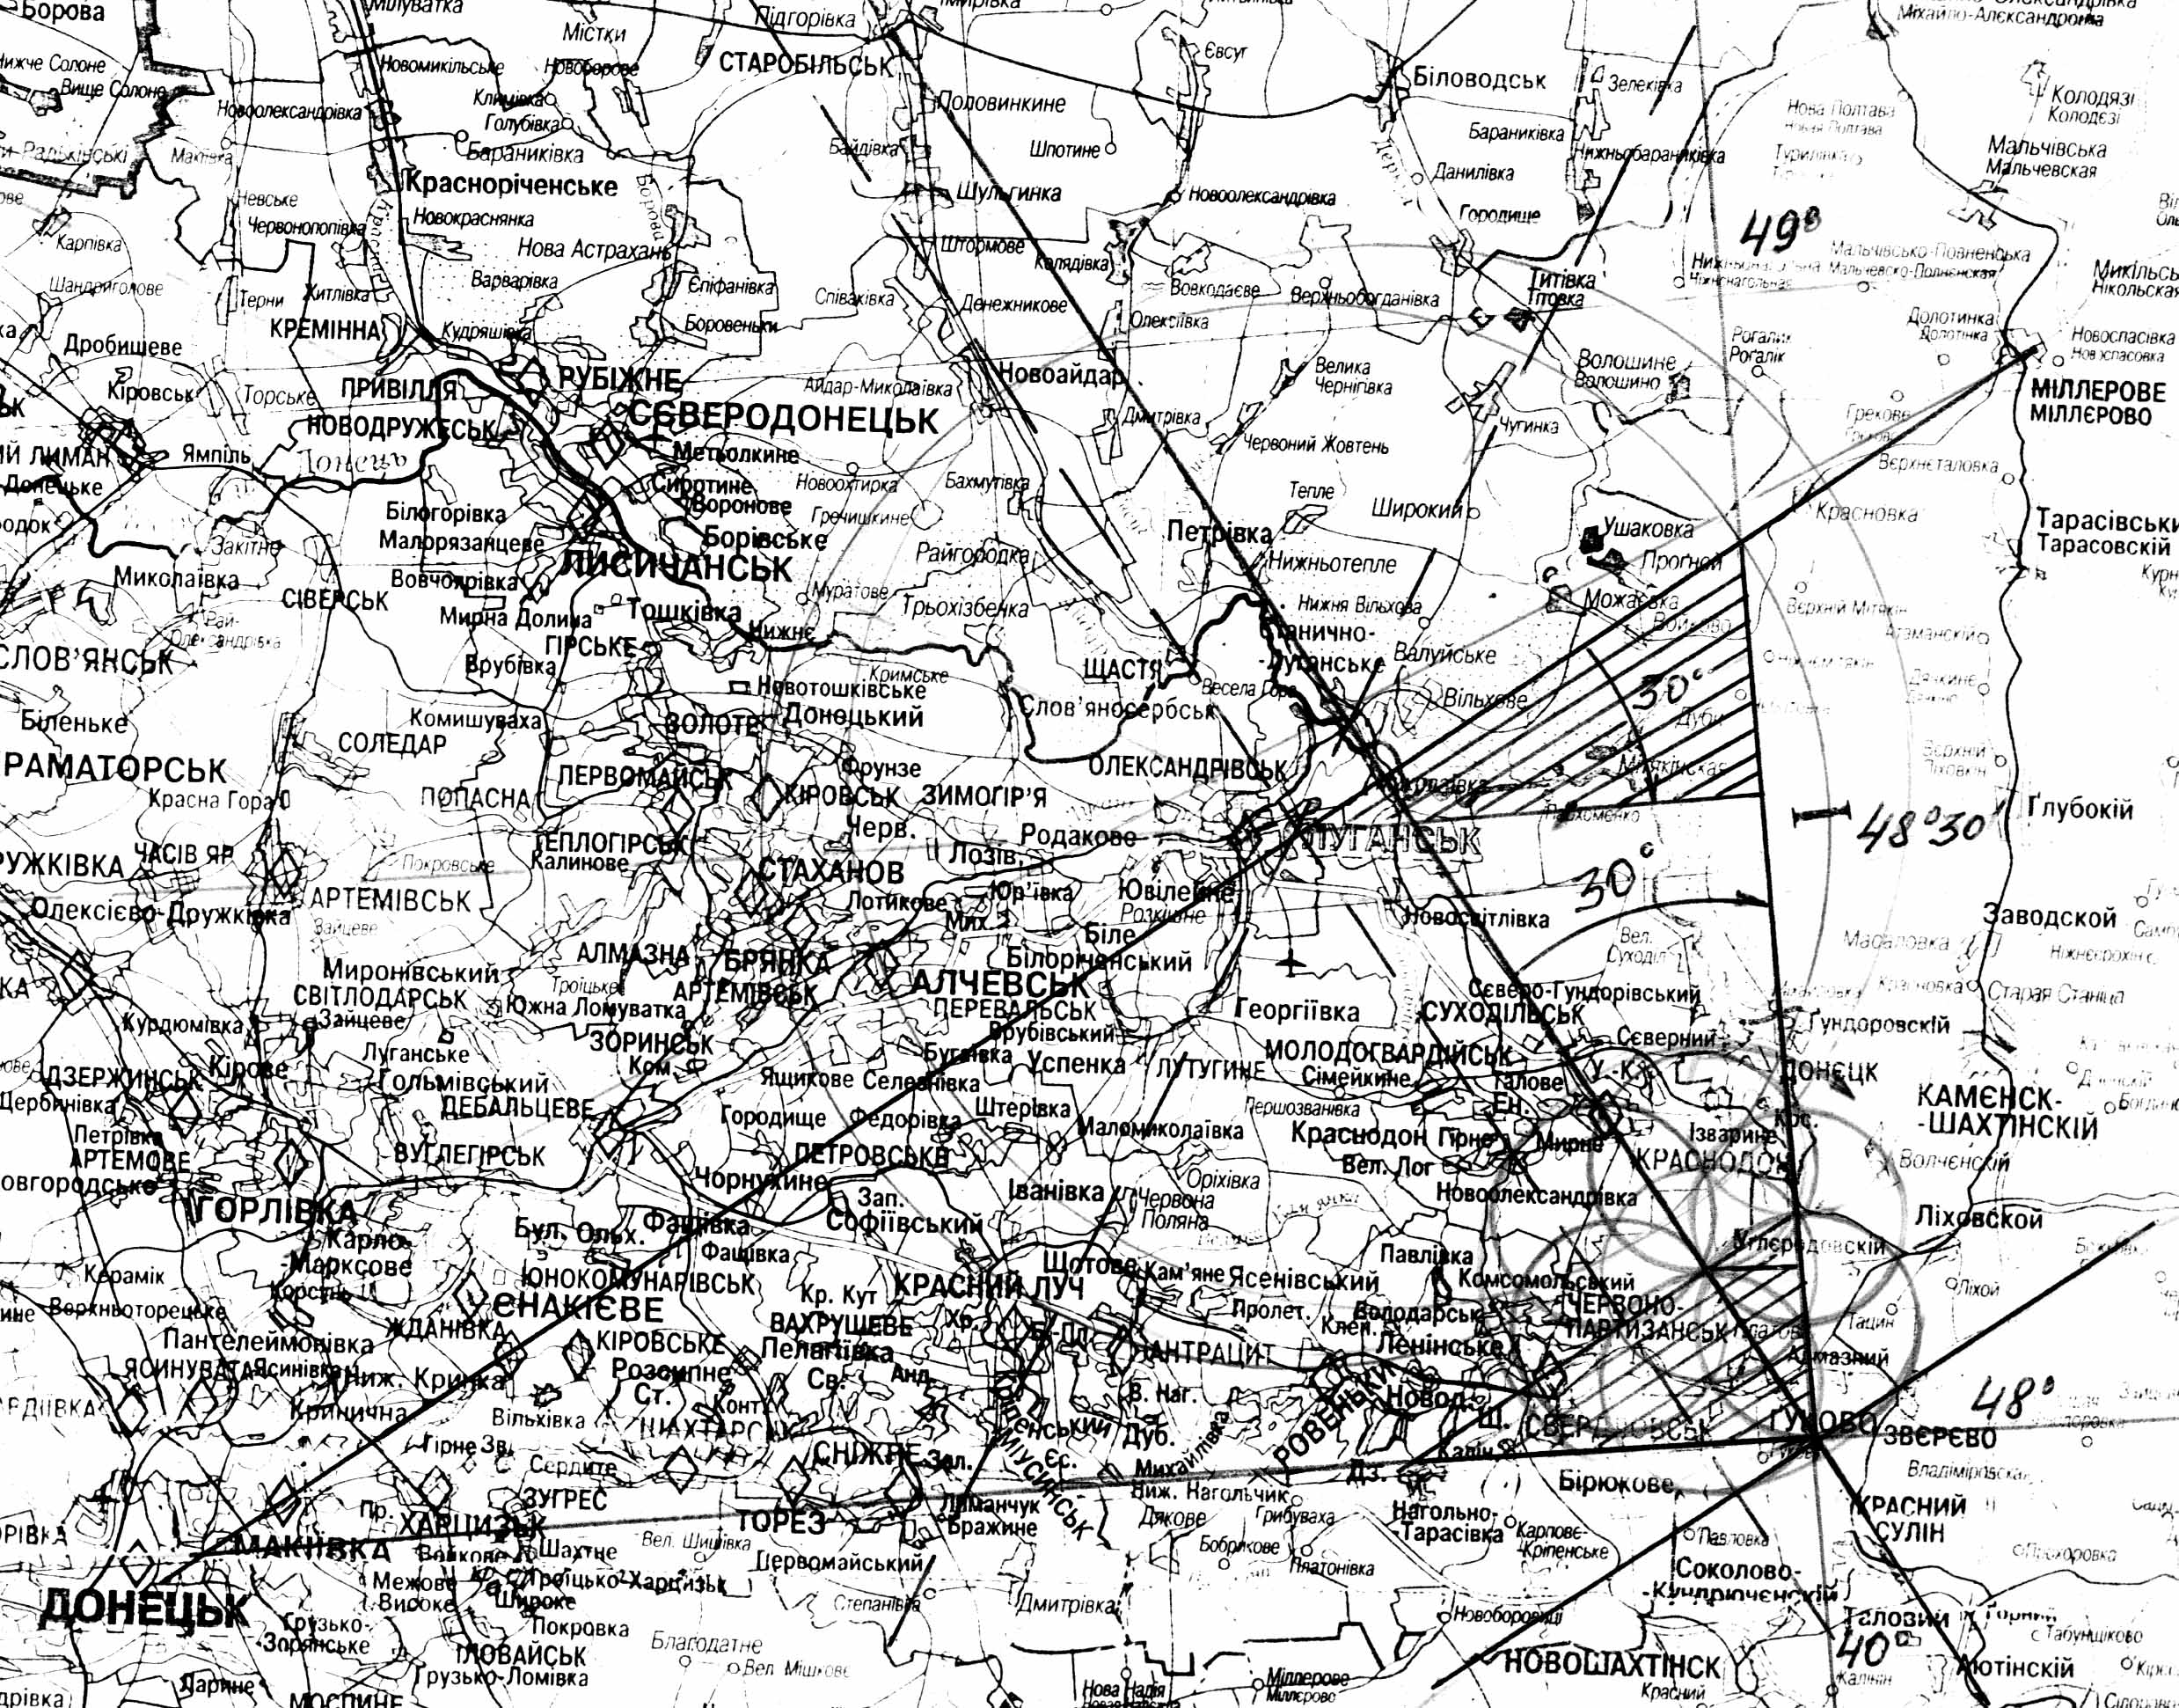
Рис. 3. Кардинальный Крест, «нарисованный Божьей Матерью» над Луганском, позволяет сохранить угол в 90 градусов между 40-м меридианом и 48-ой параллелью при смене полюсов Земли.
Апрель 2014 года – был первым вестником «планетарного сдвига» в сознании человечества Земли и гармоничного запуска Великого Перехода, и видимо не случайно, начиная с апреля, на территории Луганской и Донецкой областей началась гражданская война. А как можно было иначе направить сознание людей через боль, страх и сострадание во временную «точку» пересечения 40-го меридиана с 48-ой параллелью, откуда практически и начинается «раскручивание» материализованной Спирали Фибоначчи новой пятимерной Земли (рис.2а, 3). Ведь не случайно же эта территория носит название Провальские степи, обозначая тем самым Провал Донецкого Кряжа.
Великий Кардинальный Крест – это астрологическое событие, которое подталкивает мир к преобразованиям, открывает доступ для перехода душ и выхода в другую мерность. Все четыре планеты, находящиеся в 13 градусах по отношению к созвездиям Зодиака, образовавшими Кардинальный Крест Мироздания, начали готовить нашу планету к 13-ти этапам Галактического Зодиака через код числа 13-го элемента алюминия. А это значит, что «все задатки – движение Воли, Души и Сердца, иначе, «приборы связи оконечные» должны настроиться на звук, изображение, текст, ряд цифровой Потока Млечного, выравнивая сердца стук», - так записано в диктовке С. Л. Толкачевой от 13.10.2002 года, в которой речь идет о физико-химических свойствах алюминия. «Распространение алюминия в пространстве природу «окрыляет», обретя константу постоянства, мир элементов одухотворяет. Он – блеск двенадцати СВЕЧЕЙ сияния заоблачного холода, антипроектор Солнечных Лучей, заряд «энергетическому голоду». А это значит, ровно через 2 года, созданная Великим Кардинальным Крестом константа постоянства с участием алюминия и позволила магнитному полю Земли отреагировать на «солнечный ветер» по принципу «антипроектора», и тем самым отразить (повернуть обратно) к Солнцу поток электронов, излучаемых сакральным сердцем (ядром) Земли. Очевидно, «так происходит последовательное выравнивание через код «13:13» отношения спинов Космической Монады к Универсальному Календарю Времени, который является вводным кодом доступа к Порталу Дуги Матери. Это открывает вход к раскрытию того, что возвращается Божественная Мать для исправления своих детей на Земле» [15].
По мнению Лизы Ренье, «кризис, с которым мы сталкиваемся в самом себе, человечестве и планете, - является кризисом сознания. Отсутствие самоосознания приводит к неспособности полностью ощутить свою природу как духовного существа. Пока мы не можем признать эту же природу, существующую во всем и присущую всем. Те, кто переходят на линию времени вознесения, получат опыт усиленного пробуждения, поскольку они непосредственно связаны с новыми фазами Галактического Зодиака, 13-ти созвездий Календаря Универсального Времени».
Здесь следует сказать, возвращение Духа к ПЕРВОИСТОКУ для каждой космической сущности проходит через 13-ое созвездие ЗМЕЕНОСЕЦ, у которого нет четко определенного места в Зодиаке, но именно это созвездие вбирает в себя весь круг, - колесо кармы Земли, на котором смыкаются и размыкаются кольца рока. Змееносец - это мост, который служит проходом в Тонкий Мир. Этот мост состоит из многогранных лучей света, он может поворачиваться широкой или узкой стороной в зависимости от Силы Духа человека, готовящегося вступить на него. Графически он является проекцией Центра Галактики Млечный Путь на зодиакальный круг. Момент перехода от созвездия Скорпиона к созвездию Стрельца, - в 30-й градус Скорпиона или нулевой градус Стрельца, - называется точкой освобождения. Это знак духовного прозрения, знак, соединяющий нас с Космосом, в это время «случаются неслучайные события»… В таком случае, события «Киевского Майдана» 22.11.2004 года и 29.11.2013 года не являются случайными, они связаны с переходными процессами, если учесть, что смена полюсов в тонком плане многомерного тела Земли произошла 29.11 – 1.12.1997 года. (Эксодус, т.2).
«Время и пространство меняются, так как алхимические принципы активируются и передают свой звездный интеллект с галактических и универсальных планов в планетарное тело. Это сбрасывает защитную сеть планетарных часов для синхронизации с проектом сознания Космических Часов или Универсального Календаря», - пишет Лиза Ренье [15]. Можно полагать, что таким Универсальным Календарем Времени является Даарийский Круголет Числобога, в который четко вписывается материализованная Спираль Эволюции первородного Супер-Атома Водорода (рис.4,5). Даарийский Круголет Числобога, также как и Универсальный Закон Творения, построен на основе 16-летнего цикла времени (4-х кратного отзеркаливания), что и позволяет циклически последовательно раскручивать Единую Спираль Эволюции согласно звездному времени, указанному в эфемеридах.
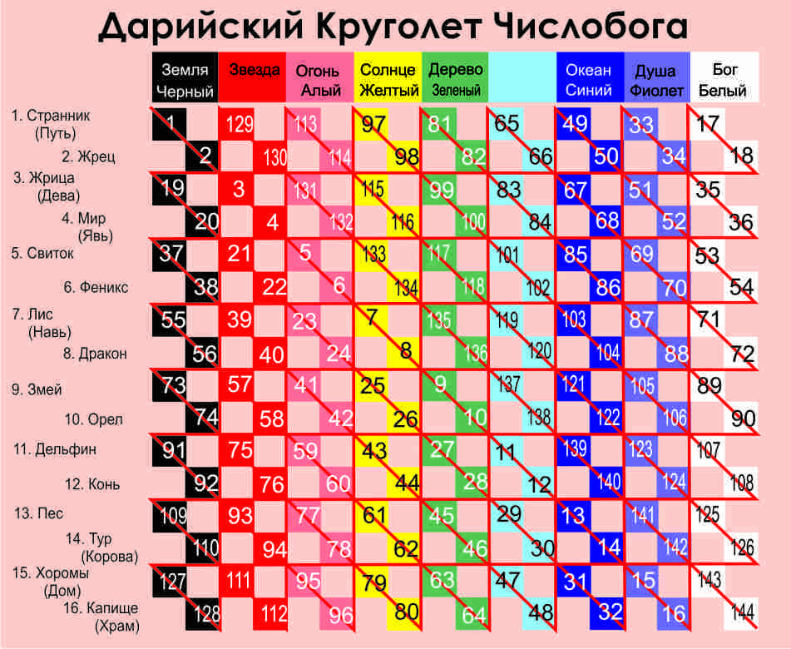
Рис. 4. Даарийский Круголет Числобога, в который «численно»
вписана Единая Спираль Эволюции.
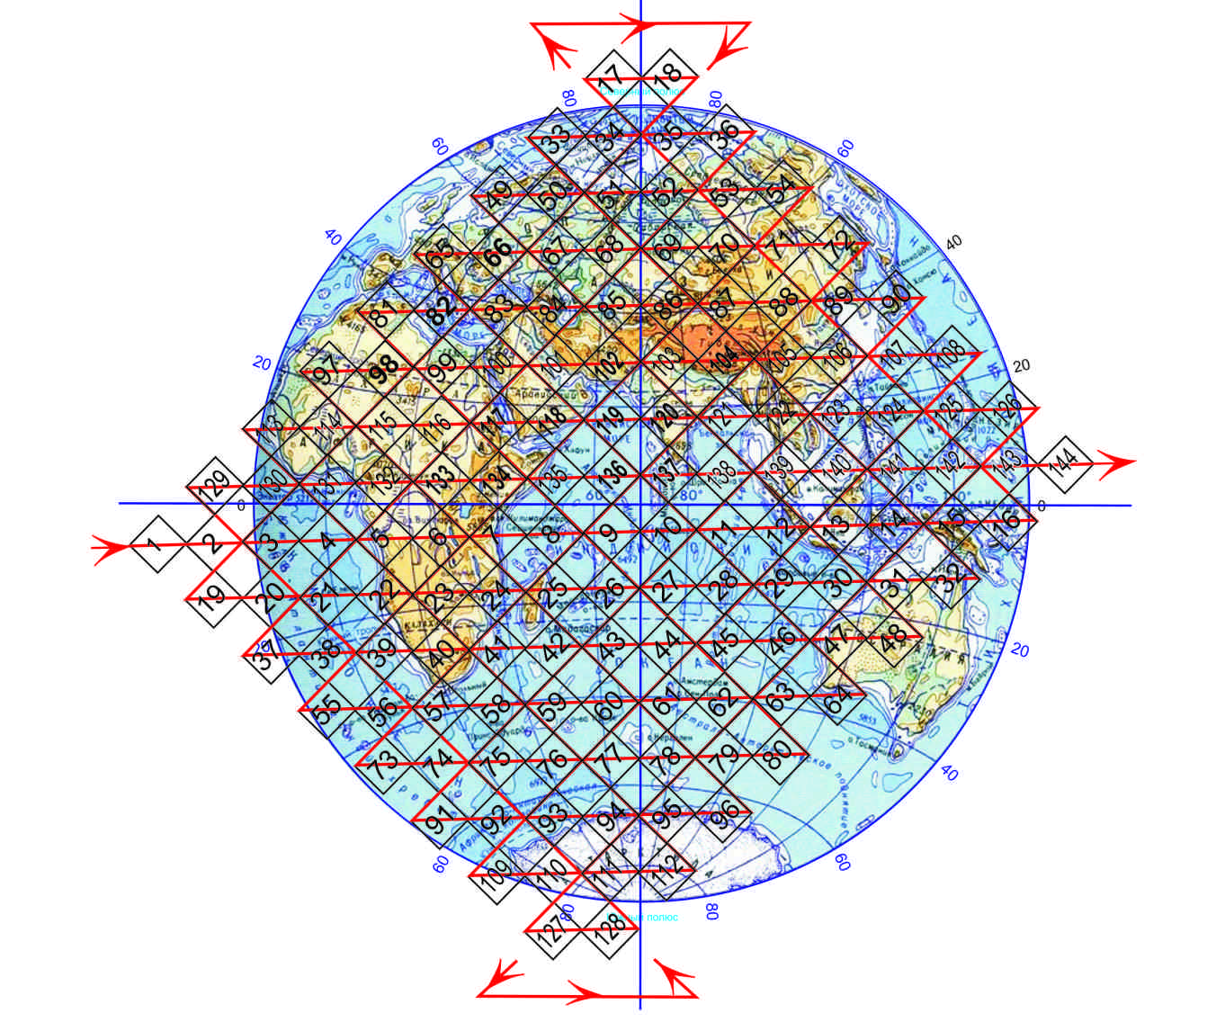

Рис. 5. Единая Спираль Эволюции, вписанная в земной шар через Даарийский Круголет Числобога.

В этой связи, становятся понятными причины многочисленных мощных землетрясений в Японии, начавшихся 14 апреля 2016 года (при выходе энергии почему-то не в Мариинской впадине) и в Эквадоре, - 16 апреля (при входе энергии, перетекающей через Единую Спираль) в процессе гармонизации пространства времени новой пятимерной Земли с энергиями Космоса. Подобные «природные катаклизмы» происходят и в физическом теле человека, поскольку «эволюция сознания во времени и пространстве организована посредством всеобщей квантовой механики, подчиняясь многим наборам команд (морфогенетическим полям). Эти учебные поля являются структурами, созданными многими частотными волнами мировых уровней, существующих в матрицах голографического плана. Оригинальный набор команд (проект) нашей ДНК был кристаллической решеткой чистого жидкого кристалла, идеальным передатчиком и приемником энергетического резонанса, взаимосвязи и восприятия различных уровней сознания. Оригинальный набор команд – это то, что связывает наше сознание с Уровнями Божественного Источника нашего Личного Сознания Христа. То, какую идентичность мы воспринимаем как самоосознание, является духовным проектом, содержащим интеллектуальные спектры частоты, расположенной в фиксированной точке во времени и пространстве. Ее положение в поле регулируется законами нашей телесной формы, тем, как наше сознание способно к самоосознанию и пробуждению этой части нашего существования» [15]. В этой связи, можно полагать: причина всех глобальных катастроф на Земле (и теле человека) заложена в несоответствии уровня развития сознания требованиям эволюционного развития на данный момент в данной «точке» многомерной Земли, совершающей Великий Переход.
Синхроничность Великого Кардинального Креста и Дня Земли 22 апреля 2014 года сыграли огромную роль в запуске Божественной Алхимии Великого Перехода с точки зрения Универсального Закона Творения одухотворенной материи уже на клеточном уровне. Вознесение – это общепланетарный процесс эволюции всех форм жизни. Одновременно происходит повышение вибраций и трансформация многомерного тела человека, что и позволяет ему создать свое собственное магнитное поле из темпоральной матери [16], позволяющее сохранить жизнедеятельность в момент «обнуления» и «выворота» магнитного поля Земли при смене полюсов. Вознесение – это начало нового космического цикла, когда начинается процесс ВОСХОЖДЕНИЯ ЧЕЛОВЕЧЕСТВА из плотной материи после долгого НИСХОЖДЕНИЯ, начавшегося еще со времен Лемурии. «Обнуление» магнитного поля Земли 23 апреля 2016 года реально подтверждает факт происходящего активного ПЕРЕХОДА Земли и человечества через ВОЗНЕСЕНИЕ в новую энергетическую реальность уже на уровне физического тела.
Период Великого Перехода всегда сопровождается Хаосом, во время которого разрушается старая система мировоззрения жизни общества и рождается НОВОЕ МИРОВОЗЗРЕНИЕ – Новая Модель Общества, более оптимально синхронизированная с Законами Космоса. Важный этап подготовки к Переходу завершился в декабре 2012 года, когда все открывшиеся 12 Великих Порталов слились в Единый ТРИНАДЦАТЫЙ Портал. Это позволило начать более активную работу с планетарной кристаллической Решеткой Земли, со всеми ее тонкоматериальными и плотными структурами. Переход в пятое измерение предполагает существенные перемены в нашем физическом теле, поскольку материя физического тела начинает «разуплотняться». Перестройка затрагивает все органы нашего тела, и в первую очередь те, которые отвечают за связь с Высшими измерениями.
Выбрав Путь Домой – к Первоистоку и свято следуя этому пути, Человек начинает проявлять свою божественную природу. В это время его связь с Землей становится более тесной и глубоко духовной. После открытия всех основных чакр в плотном теле, подъема одухотворенной энергии Кундалини, соединения с девятой планетарной чакрой, его поля заметно расширяются, - происходит глубокое духовное объединение с Душой Земли, - Гайей. Чакровая система начинает стремительно меняться у Человека и планеты. Выход на галактические уровни (10 и 11) позволяет соединить Человека и Землю со всей Галактикой Млечный Путь. В это время Сознание Человека становится единым с множеством других частиц Космической Души, проявленных в разнообразных телах других звездных систем. Осознание ЕДИНСТВА всех и всего быстро преобразует духовные структуры Человека — он расширяет Сознание, вибрационно резонируя с более высокими уровнями. Преображение одновременно претерпевает не только человек, но и вся планета, всё Мироздание.
Согласно информации Крайона, «подключение» к Абсолюту (Единому Целому) происходит через молекулу ДНК, внутри которой существует интуитивное знание. «В вашей ДНК существует духовная составляющая, которая заставляет вас понимать, что существует Источник Творения, и что вы являетесь частью Его. Вместе с изменением магнитной решетки планеты, ваша планета движется в новую область космического пространства, - перемещается в новое место, которое заполнено такой энергией, какую вы никогда еще не ощущали. Эта энергия изменит ваш способ мышления, способ вашего чувствования, изменит ваши представления, и ваше отношение ко всему…
Многомерная часть ДНК создает квантовый эффект, т. е. в присутствии ДНК изменяется спин атомной частицы в квантовом поле. Подключение происходит через Триаду. Это — реально существующая частица Творца в тебе. Это — не воспоминание… Это — не серебряная нить, которой ты соединён… Нет! Это — часть Творческой энергии. Она — в тебе. Через Триаду вы принимаете Любовь Бога!
Мозг должен работать в Триаде, он — инструмент выживания! …Сердце и шишковидная железа начинают работать вместе с мозгом, чтобы создать более высокое сознание. Ваше сознание может изменить все вещи в вашей жизни, даже дать то исцеление, которого вы хотите. Вы можете управлять намного большим, чем когда-либо прежде. Никогда больше не позволяйте ситуации вести вас! Позвольте Богу вести вас! Позвольте внутреннему спокойствию, которое является многомерным и подключено к Триаде, вести вас! Лишь любящий взгляд с благожелательностью, идущей от чистого сердца, — и старая энергия будет бежать от вас. Когда вы прошли через точку выравнивания прецессий, и все календари и пророчества ушли в прошлое, — «снежный ком» реальности покатился в направлении установления мира на Земле и высшего сознания. Вы на передовой линии всего этого. И всё, что вы должны делать — это быть, ибо самое главное в этом — ЛЮБОВЬ! …Соединение логического мозга, предназначенного для выживания…, шишковидной железы, для приема и передачи энергии прекрасных сообщений…, сердца, которое управляет тем, что является состраданием и благожелательностью, — все они могут работать вместе, прекрасным способом, чтобы создать сбалансированного Человека, который знает, кто он… и знает, что Творец у него внутри». [Крайон, http://wp.me/p12pVk-o0a].
К Земле сейчас устремлено внимание миллионов форм вселенской жизни, «поскольку Земля и человечество сделали свой выбор – прийти в «Нулевую Точку» Вселенского Эксперимента, целью которого является создание условий для рождения новой Вселенной. Осуществление Великого Эксперимента в условиях дуальности, отделения от божественного Целого, неизбежно приводит к преодолению зла и трансформации его в Божественный Свет. Материя, в которой вы сейчас находитесь, необходима для прохождения Нулевой Точки, для создания Вселенского Портала, для рождения миллионов форм новой жизни. Здесь, в Великой Точке, где находится планета Земля, произойдет концентрация вселенской энергии, тут совершиться выворот ВЕЛИКОЙ ВОСЬМЕРКИ для путешествия сквозь измерения. И это ваш выбор», - так записано в послании Крайона через Сергея Канашевского от 18.11.2011года.
Подтверждение этому находим в новостях сайта Преображение за 2 - 8 мая 2016 года: «прожив очередные миги крупных перемен, которые формировали опытом познания в цикле Жизни, продолжаем ускорения выворотов в новый цикл, формируя его, как и качественные изменения во всех направлениях. Перевели Магнитный Вектор в управление Единым Монолитом. Новый магнит Сердца гибок и самонаводящийся по линиям нового пребывания, он ориентирован на единое восхождение полярной материи, как и Единого Духа - Поток, где все ЕСМЬ ОДНО, сложенное из Уникальностей Душ и настроенное на «выворот» в новый цикл. Все изменения идут незримо, ибо все идут в Истинном Сердце, накапливаются и плавно перетекают из одного слоя в другой, меняя количество на качество и приближая неизбежный для всех и всего финал. Финал опыта дуального состояния Сознания, за которым открывается жизнь во Христе, и все Души с трепетом ждут этого мгновения – восхождения в новый цикл. Малиновый Рассвет всё ярче проявляется, показывая Силу Света в концентрации Любви... Крылами ГелиАРА общий Магнитный Вектор выправлен на восхождение, Петля Времени отсрочки закончилась, а с ней и отмерен для разгона срок. Встаём на старт, поэтапно смыкая все Ключи Сердец для Единения, все, как ОДНО, проходят створки разных Любви Врат. Сложилось всё необходимое, чтобы открылись очередные проходы Свету, а Ветер Перемен раздувал для движения Духа Всеобщего Восхождения паруса. Врата выхода известны, они там же, где и вход, где и крепление Души – Божественные Сердца, и только выборами Сердца определяется, как выйдет каждая Душа и куда. Великим праздником в священной глубине Сердца проявилось Возгоранием Плеромы, когда в Сияние Плеромы вплетается и Огненная Суть Любви. Любовь – Ключ трансформаций и к Вратам Восхождения, Любовь – основа ВСЕГО и Божественная Суть, только Любовь Творит и вечно перерождает ВСЁ!».
И действительно, в эти дни после 2-х часового «обнуления» и «выворота» магнитного поля Земли сложилось все: 24 апреля православные верующие праздновали «Вхождение Иисуса Христа в Иерусалим», уже как Победителя, соединившего своим многомерным телом - Альфу и Омегу - Начало Светлой Сатьи Юги и окончание Темной Кали Юги. «Врата Христа открыты в Даре, все Души непременно пройдут этот Священный Мост, другого не дано, а в помощь всем Сияющим Сердцам спускается Христос. Небесное Венчание Христа с Сияющим Сердцем Земли/Человека объединило ещё крепче, в Сути неразрывный, Монолит ОДНО «Мать-Отец-Дитя», чтобы утвердить этап очередного вскрытия прохода к Вратам Вечности. Христос спускается в мир плоти во всё и каждого, Христово Бытие предполагает состояние Сознания Христа, а потому Он в каждом через Алмазы Сердца проявляется, кто Сотворяет новый мир и этот мир буквально каждым атомом впитывает состояния Любви Ваше и Его. Первопрестольный Свет окутал Троны Единого Сердца, там, где Любовь на Троне, там всегда светло, - Христос «сейчас» по всем 7-6-5 измерениям проявился, повсюду Его Дух, Дыхание и Душа», - так записано в новостях сайта Преображение за 25.04 – 1.05.16.
Ровно через восемь дней с момента «выворота» магнитного поля Земли – православные верующие и другие конфессии праздновали Великий Светлый Праздник – Христова Воскресения, что было знаковой вехой в происходящих Переходных Процессах Земли на данный момент. И что самое главное, еще через восемь дней (8+8=16) – 9 мая, земляне по всему миру праздновали День Победы над фашизмом, собрав многомиллионный «бессмертный полк», отдавая дань памяти нескольких поколений, что и способствовало проявлению качественно новой магнитной энергии, раскрываемой духовным казуальным (причинным) телом Земли и человека. Сами того не осознавая, в этот день земляне вскрывали качественно новую темпоральную магнитную материю, впервые намоленную 8 мая (в день Антипасхи) в отреставрированном Ново-Иерусалимском Храме, - архитектурной копии Храма Гроба Господня, где в Великую Субботу – 30 апреля сошел Благодатный Огонь. Это событие закономерно вписывается в Единый Закон творения одухотворенной материи пятимерной планеты Земля, и рано или поздно Благодатный Огонь, исходящий уже из Сакрального Сердца Земли, возгорится в этом Храме, как ответная реакция на Благодатный Огонь, возгорающийся в Иерусалиме в Храме Гроба Господня. Практически это и будет Второе Пришествие Христа на Землю, но уже с Мечом Правосудия.
Осознавая сакральный смысл Великого Перехода трехмерной Земли в новую энергетическую реальность, можно объяснить, почему именно 9 мая 2016 года город Красноярск замело снегом, если учесть, что именно здесь низкочастотная энергия Кундалини, проявленная как холод, и должна была запустить в движение планетарное тело Земли через «силовой треугольник»: Санкт-Петербург - Севастополь – Красноярск, о чем можно прочитать в послании - диктовке «Эксодус» за 6.08.1999 года (рис.6). На этом рисунке пунктиром показана ось Кардинального Креста, как системы координат мироздания новой пятимерной Земли, которая должна информационно и энергетически совместиться с 40-ым меридианом трехмерной Земли до момента смены полюсов Земли, чтобы не допустить «снятие скальпа» с земной коры. Фиксированная ось новой пятимерной Земли отражена прямой, соединяющей Севастополь и Красноярск, которая и должна удерживать в равновесии систему координат пятимерной Земли с Великим Кардинальным Крестом мироздания.

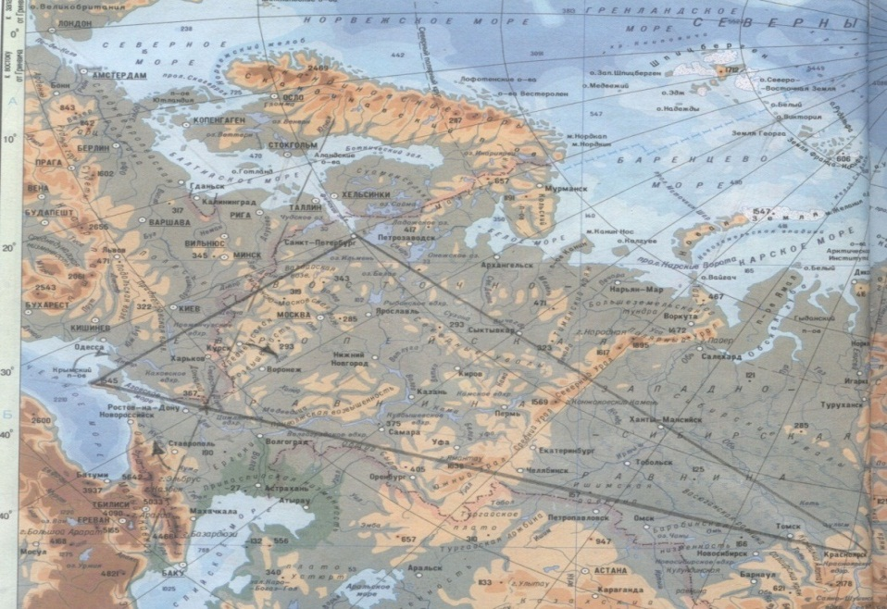
Рис. 6. Силовой треугольник: Севастополь – Санкт-Петербург – Красноярск,
запускающий в правостороннее движение планетарное тело Земли.

Циклически последовательными переходными процессами можно было также объяснить сильнейшие снегопады 10-11 мая 2000 года (16 лет тому назад) в Ярославской и Архангельской областях, когда низкочастотная энергия Кундалини «заявила» о своем намерении обрести свой дом, который находится в Сакральном сердце Земли, информационно связанном с Троице-Сергиевой лаврой. Все это в какой-то мере напоминает «сборку детской пирамидки» в постоянно вращающейся сфере, когда на нее нанизывают семь разноцветных «бубликов», соответствующих цветам семи главных чакр. В настоящее время формируется пятый энергетический слой Земли, который и есть раскрывающаяся Сфера Разума, - Ноосфера, структурированная на основе качественно новой магнитной энергии – темпоральной материи. Чтобы это понять, надо внимательно ознакомиться с посланием «Космос, как ваше сердце, или о том, кто живет в черной дыре» [16].
На тонком плане внешнее пространство черной дыры в 4-х мерности – «это особый энергоинформационный ТОР, кольцо (рис.7).
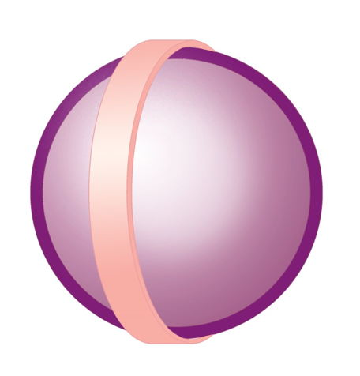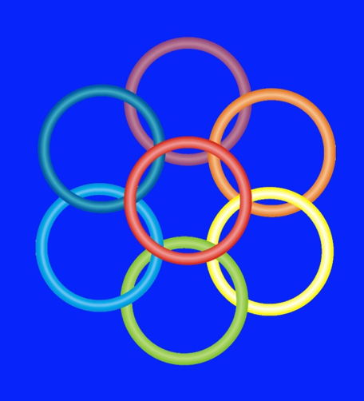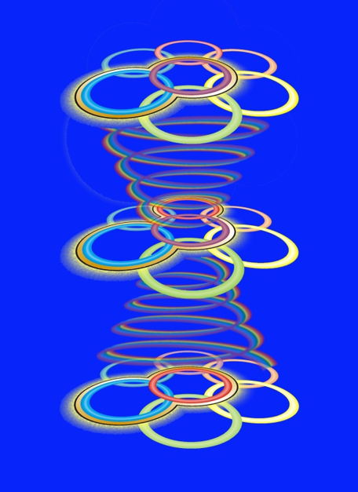
Рис.7. Кольцо-сфера. Рис.8. Схема материальной системы Рис.9. Три материальных системы внутри
из семи видов материи. сферы космической черной дыры.
Центральная – физическая.

Ободок этого кольца – очень тонкий по сравнению с его общим размером. А внутри кольца помещена… сфера. Внешняя поверхность сферы соприкасается с внутренней поверхностью кольца, они взаимодействуют между собой, осуществляя энергетический и материальный обмен. Кольцо-тор – это сложная структура, состоящая из тонкой физической материи, которая рождает возможность создать сферу для космической черной дыры. В этом кольце сконцентрирован особый магнетизм, способный притягивать необходимую энергоинформацию из окружающего пространства.
Кольцо находится в постоянном движении. Оно движется вокруг центра в разных направлениях. Собственно именно оно, излучая энергии, и создает пространство-сферу для черной дыры. Это пространство еще более тонкоматериально. Но оно не состоит преимущественно из физической материи. Здесь существуют и развиваются разные виды материи, которые передаются в сферу по внутренним, сакральным энергоинформационным каналам. Внутри сферы, в ее центре – система, объединяющая разные виды материй, которую обозначим как семь энергоинформационных торов, семь колец («бубликов»). Каждое кольцо – тонкоматериальная форма одного из семи основных видов материи третьего Духовного Центра, который есть обитель для форм жизни, существующих в мирах с первого по седьмое измерения:
- Физическая материя – это видимая, осязаемая материя, которую можно назвать плотной материей и невидимая физическая материя, которую можно назвать тонкоматериальной (разного рода поля, невидимые волны и т.д.).
- Ментальная материя – это материя, с помощью которой существует наше сознание. Мозг – это физическая материя. Сознание – это ментальная материя, которая взаимодействует с физической материей, это пространство сознания, пространство мыслей, которые не есть физическая материя.
- Астральная материя – это материя эмоций и чувств. Физическая материя воспринимает астральную материю. Астральная материя, проявляясь как энергоинформация Любви, способна творить другие виды материи, структурировать и преобразовывать их.
- Психическая материя – это пространство творческой мечты и фантазии высших форм жизни, как многомерных существ Света. Психическая материя способна взаимодействовать с физической материей и другими видами материи.
- Темпоральная материя или материя ВРЕМЕНИ – это особая темпоральная материя, которая при взаимодействии с физической материей образует пространство мира и обеспечивает его существование. Физическая материя и темпоральная материя являются основными в нашем мире, не исключая все семь основных видом материи, которые взаимодействуют между собой.
- Огненная материя – несет энергию жизни и энергию Высших Миров, помогает эволюции других видов материи. Она – источник особой энергии и особой информации, - она несет новые эволюционные программы для нового космического цикла, в который вступает планета Земля.
- Эфирная материя – обеспечивает единство всех материей. Эфирная материя – это особая материя, которая непосредственно взаимодействует с физической материей, так же активно сотрудничает и с другими видами материи. Эфирная материя является в некоторых своих проявлениях КОНЦЕНТРАЦИЕЙ всех видов материи, носителем объединенной энергоинформации, который способен осуществить энергоинформационный обмен между высшими и низшими мирами. Очевидно, поэтому, второе тонкое тело называют эфирным, но практически – это и есть оболочка сферы, в которой проявлено единство всех семи видов материи. В этой связи, следует обратить внимание на статью автора «Нулевой элемент периодической системы Д.И.Менделеева» [17].
В нашем мире физическая материя является особым центром, образованию которого способствуют другие виды материи. Схематически это можно изобразить как кольцо, вокруг которого выстраиваются шесть других колец. При этом кольца словно проникают друг в друга, – то есть пространство материй является взаимопересекающимся. На схеме рис. 8 физическую материю изобразим как красное кольцо и поместим его в центр. При этом: оранжевое кольцо - это ментальная материя, желтое кольцо – астральная материя, зеленое кольцо – психическая материя, голубое кольцо – темпоральная материя, синее кольцо – огненная материя, фиолетовое кольцо – эфирная материя. Это и есть схема материальной системы из семи основных видов материи нашего мира. Учитывая, что физическая материя и темпоральная материя являются основой нашего мира, соединим эти «кольца» и представим перетекание энергий по схеме так, как это отражено в послании [16].
А теперь представим, что при Великом Переходе Земли в новую энергетическую реальность возможны условия, когда центральной становится не физическая материя, а эфирная, которая начинает активно взаимодействовать с темпоральной материей, т.е. центральным становится фиолетовое кольцо, символизирующее эфирную материю. Таким путем мы получаем схему новой материальной системы, где основой становится не пространство-время, а ЭФИР-ВРЕМЯ. А поскольку эфирная материя является в некоторых проявлениях КОНЦЕНТРАЦИЕЙ всех видов материи, - носителем объединенной энергоинформации, который и будет осуществлять энерго - информационный обмен между высшими и низшими мирами многомерного тела Земли и человека в момент «обнуления» электромагнитного поля трехмерной Земли при прохождении через «Нулевую Точку» и одновременной смене полюсов Земли. «Именно сотворчество ЭФИР-ВРЕМЯ позволяет сжимать физическую материю так, как это происходит в космических областях, называемых черными дырами. Время здесь работает по другим законам. Оно, с одной стороны значительно замедляется, а с другой – приобретает свойства, позволяющие иначе взаимодействовать с физической материей. После того, как эфир и время начинают доминировать в материальной системе, они создают, по сути, новую физическую материю, которая активно взаимодействует не только со временем, как с магнитной энергией, но и с эфиром. Поэтому условно можно создать схему, когда материальная система, где физическая система является центральной, расположена внизу, прямо над ней рождается система, где в центре образуется эфирная материя. Третьей системой, самой верхней, является та, в которой начинают активно взаимодействовать и становиться доминирующими три вида материи: эфирная (как центральная), темпоральная и физическая. И все эти три вида системы связаны между собой» (рис.9).
«Образуемое триединство эфирной, темпоральной и физической материй, в частности, создаёт новую физическую материю, которая обладает свойствами частичной пятимерности. Время показало, что чёрные дыры не только поглощают материю, но и… возвращают её обратно. Исследователи теперь стали допускать мысль, что энергия материальной массы вернётся из чёрной дыры во вселенную в изменённой форме. И это верно! Чёрные дыры являются центрами материального, энергоинформационного обмена между материями 4-го и 5-го измерений. Ваш видимый Космос сигналит людям о том, что ваше пространство-время в некоторых областях кардинально меняется. Эти космические области получают новую материю, которую обозначили как ПОЛИМИРНАЯ МАТЕРИЯ… Эта материя обладает свойствами пятимерности и четырехмерности одновременно. Перемены в материальной системе начинаются именно с того, что физическая материя, сжимаясь, уступает свое центральное место эфирной материи, которая в концентрированном виде собирает воедино все виды материи. Активно взаимодействуя с изменившимся временем, эфирная материя сначала становится частью пятого измерения, как бы гостит в пятом измерении, а потом вновь возвращается назад, который вам известен как выворот, - прохождение через Нулевую Точку» [16].
Изменение взаимодействия видов материи меняет природные законы, известные науке, что и было обнаружено 23 апреля 2016 года при «обнулении» и «вывороте» магнитного поля Земли. «Черные дыры в Космосе – особые порталы, центры энергоинформационного обмена между 4-м и 5-м измерениями. Это – не дыры, а ЦЕНТРЫ ПРЕОБРАЖЕНИЯ ВСЕХ ВИДОВ МАТЕРИИ, - следовательно, они являются одной форм ЦЕНТРОВ ВОЗНЕСЕНИЯ. Черные дыры излучают энергию, которая становится основой для повышения вибраций физической материи, а также для ее особого структурирования. Важно отметить, в центр новой материальной системы вашего мира, которая еще только создается, формируется, привносится качественно иное Духовное Начало – Божественное Начало высшего порядка. Безусловно, что любой вид материи в разной степени изначально одухотворен. В настоящее время меняется качество и уровень одухотворенности. Материя, все виды материи, одухотворяются все больше. В вашем сакральном Сердечном Пространстве, как особом энергоинформационном поле, которое образует Сакральное Сердце, также существуют «черные дыры». В них происходят изменения, обеспечивающие ваше материальное переустройство и преображение окружающего мира. Здесь живут все семь видов материи. И также существуют области, где эфирная материя становится центральной материей, основной. Активно сотрудничая с материей времени, эфирная материя становится центральной, - образующей порталы взаимодействия с материей пятого измерения. Внутри вашего сакрального Сердечного Пространства, таким образом, рождаются новые программы гравитации, времени. Из центров Преображения Материи в ваше физическое тело устремляются программы пятимерности и через физическое тело направляются в окружающий мир. Таким образом, вы Сотрудники света, для мира играете роль ЦЕНТРОВ ВОЗНЕСЕНИЯ. Глядя на звезды, вы РЕАЛЬНО наблюдаете свое сакральное Сердечное Пространство, которое сотворено вашим Сакральным Сердцем. И это сакральное пространство является вашим родным пространством. Вы – одно с Космосом. Что наверху, то и внизу. Что снаружи, то и внутри. Так отправляйте же энергию Любви «черным дырам», которые на самом деле, есть Новый Свет вашей Души», - так записано в послании [16].
Осознавая смыл сказанного, можно понять, почему 23 апреля 2016 года Земля смогла отразить «солнечный ветер» обратно к Солнцу, - ее сакральное сердце, как центр ПРЕОБРАЖЕНИЯ, уже находится на связи с Центром («черной дырой») Галактики Млечный Путь благодаря универсальному действию через Единую Спираль Эволюции [8-10]. А это значит, смена полюсов Земли при переходе в пятое измерение может пройти и без глобальных природных катаклизмов в момент высвобождения огромной энергии Духа Земли, который и будет осуществлять «выворот» магнитного поля Земли с помощью эфирной материи при прохождении через «Нулевую Точку». Универсальный Закон Творения, проявленный через Единую Спираль Эволюции первородного Супер-Атома Водорода, из которого создано все сущее, и позволит удержать в гармоничном равновесии планету и человечество при условии достижения необходимой степени одухотворенности созданной материи. И только человек, как информационно энергетический посредник между Небом и Землей, может создавать сопротивление происходящим переходным процессам в силу несоответствия своего уровня сознания требованиям Закона Времени, обеспечивающего порядок в процессе творения материи.
Заключение. Повышая свой световой коэффициент, человек увеличивает магнитное притяжение сакрального сердца. В результате магнитного сдвига, в крови человека происходят изменения в обмене информации в РНК и ДНК. Когда происходят изменения в планетарном магнитном поле, изменяется уровень электромагнетизма (ЭДС), изменяются клеточные процессы, плазма крови. Качество крови и плазмы крови – это то, что дает команды всей совокупности белков, выражаясь посредством генетического материала во всех клетках и тканях через РНК и ДНК. Кроме того, эритроциты содержат гемоглобин, который является белком на основе 4-х атомов железа, связанных с состоянием магнетизма ядра Земли. Значит, изменения магнитного поля Земли можно проследить по анализу крови человека, и тем самым определить, насколько его кровь, как энергетический поток, отражает его способность сформировать качественно новое тело сознания, которое сможет выдержать «обнуление» электромагнитного поля Земли в момент смены полюсов [4,6,9]. А это значит, пришло время анализировать состояние плазмы крови, клеточные процессы с учетом происходящих изменений в магнитном поле Земли и человека и раскрывать эти знания, чтобы не допустить глобальной планетарной катастрофы – Огненного Очищения, не совместимого с физиологией человека. Энергия Земли в Вознесении в соотношении с Кристаллической Решеткой 144, продолжает расширять кристаллическую энергию Земли в высшие измерения. Одним из ключевых моментов является то, что творческие способности человека освобождены в этой новой матрице. Это накладывает ответственность за все мысли и действия человечества. Земля возвращает себе статус Голубой Жемчужины, поскольку она уже несет в себе новые магнитные энергии. Голубой Свет Земли, созданный темпоральной материей, будет усиливаться, и человечество скоро поймёт, что темпоральная магнитная энергия необходима для радости, обретения целостности и для Вознесения. Пришло время – потребовать человеку своей Божественной власти.
Настоящая тайна откроется человеку только тогда, когда он поймет, что есть некая Истина, которая объединяет ЧИСЛО, ФОРМУ и СИЛУ, стоящую за внешним выражением Истины. Универсальный Закон Творения одухотворенной материи и есть та самая открывшаяся истина, которая объединяет «ВСЕ!» сущее в мироздании Космоса. Строение числового ряда периодического закона Д. И. Менделеева, выраженного в спиралевидном варианте, подразумевает Порядок в любой созданной системе жизни. Все, что связано с числами, несущими в себе сакральный смысл в процессе творения материи, так или иначе, приводится в Порядок Единой Спиралью Эволюции первородного Супер-Атома Водорода, выстраивается по величине и через законы математики вносит элементы организации в хаос и беспорядок обычного существования. За геометрическими формами и абстрактными числами стоит объединяющий принцип, который отражает структуру, схему действия, управления и поведения данной формы в материальном мире.

Список использованной литературы:
1. Шубейкина Т.Д., Новое представление и осмысление периодического закона Д. И. Менделеева через синтез науки, религии и философии /Сознание и физ. реальность./ 2011. – Т.16, N 4. – C.2-21.
2. Шубейкина Т.Д., Основополагающая концепция единого (библейского) цикла творения. // Сознание и физ. реальность. – 2011. – Т.16, N 11, С.31 – 48.
3. Шубейкина Т.Д., Шевердин К.Н., «Раскрытие тайн древнеславянского календаря через единую спираль эволюции, вписанную в Периодический закон Д. И. Менделеева», // Сознание и физ. реальность. - 2012. - Т.17, N 8. - C.35-49.
4. Шубейкина Т.Д. «Духовность человека на планетарном уровне», // Збiрник наукових праць «Духовнiсть особистостi»: методологiя, теорiя i практика», выпуск 4, 2012. – С.192-203.
5. Шубейкина Т.Д., Раскрытие тайны времени. – Луганск: Изд. «Ноулидж», 2012.–530с.
6. Шубейкина Т.Д., Преображение живой клетки – знак новой эры. ВЕСНИК Харьковского национального медицинского университета им. В. Н. Каразина под редакцией проф. д. б. н. Гончаренко М.С., №1043, 2013. – С. 73-85
7. Шубейкина Т.Д., Единый цикл творения одухотворенной материи. Издание 2-е, перераб. – Луганск: Изд-во «Ноулидж», 2013. – 508 с.
8. Шубейкина Т.Д., Единая Спираль Эволюции - фундаментальная основа научной мысли В. И. Вернадского. // Сознание и физ. реальность. - 2013. - Т.18, N 2. – С.39-51
9. Шубейкина Т.Д., РАСКРЫТИЕ ТАЙНЫ ВРЕМЕНИ И БОЗОНА ХИГГСА / ВЕСНИК Харьковского национального медицинского университета им. В.Н.Каразина под редакцией проф. д.м.н. Гончаренко М.С., № 1139, 2015.
10. Шубейкина Т.Д., ТВОРЕНИЕ МНОГОМЕРНОЙ ПЛАНЕТЫ ЗЕМЛЯ С ТОЧКИ ЗРЕНИЯ УНИВЕРСАЛЬНОГО ЗАКОНА // Ноосфера. Общество. Человек. – 2015. – №3; URL: www.es.rae.ru/noocivil/ru/239-1379/1380
11. Шубейкина Т.Д., Раскрытие ноосферного сознания – знак новой эры // Ноосфера. Общество. Человек. – 2015. – № 2; URL: www.es.rae.ru/noocivil/238-1329
12. Кэрролл Ли. Крайон. Книга III. Алхимия человеческого духа. Руководство по переходу человека в Новую Эру / перев. с англ. Д. Гапеев. – М.: ООО Издательский Дом «София», 2005. – 352с.
13. Платонова Т.Ю., Тайная доктрина Гермеса Трисмегиста. – М.: Белый Ашрам, 1999. – 544с.
14. Д. Тибберон. Послание Метатрона – великий Кардинальный Крест. Электронный ресурс:
[http://www.earth-keeper.com].
15. Lisa Renee - Deconstruction of the Cross, электронный ресурс: [bcoreanda.com].
16. Космос как ваше сердце, или кто живет в черной дыре. Послание Христоса – Мелхиседека через Светлану Драчеву, Сергея Канашевского, Марину Шульц. Электронный ресурс: [www.light-group.info/].
17. Шубейкина Т.Д. НУЛЕВОЙ ЭЛЕМЕНТ ПЕРИОДИЧЕСКОЙ СИСТЕМЫ Д.И.МЕНДЕЛЕЕВА. Журнал «Фундаментальные исследования». - №1. 2016, стр. 96-112.

© Тамара Шубейкина, 2016

